Rujan 2012.

“Imajte pouzdanja i čvrstu vjeru u Boga da će vam u svemu pomoći … Radite, pokrenite se, vjerujte, trudite se, uzdajte se, vičite mu svim srcem svojim…”

Uvod u Spomene 15 i 17

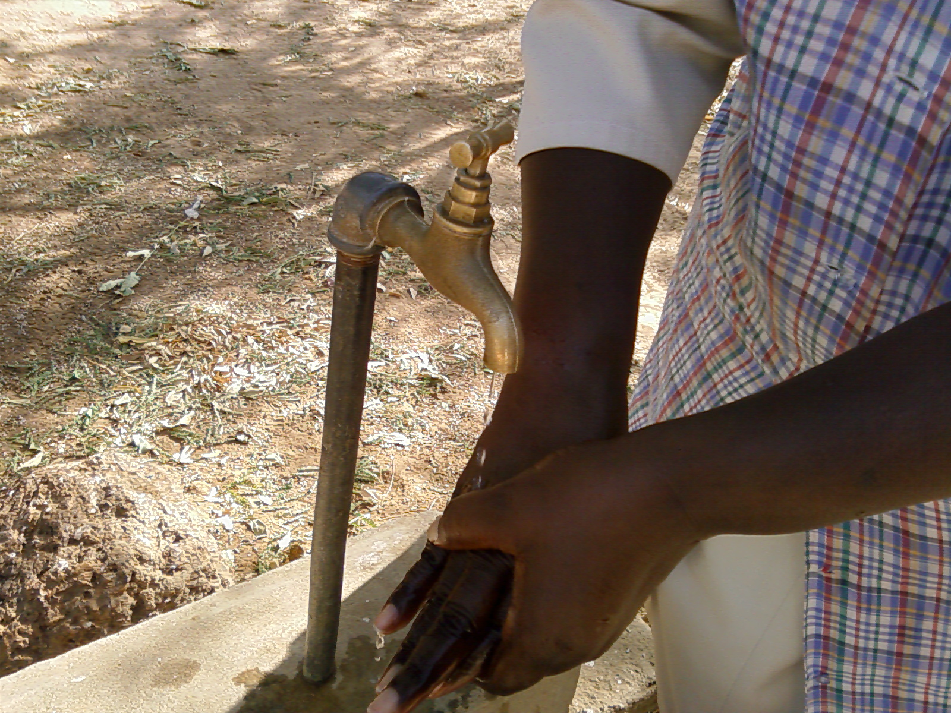

VODA JE IZVOR ŽIVOTA!
Život siromašnih !
Život svijeta !
Jesam li svijesna
da ima ljudi koji nemaju pristup
pitkoj vodi ?

Datumi za rujan:
04.09. – Naša Gospa od Utjehe
08.09. – Rođenje Blažene Djevice Marije
08.09. – Međunarodni dan pismenosti
15.09. – Gospa Žalosna
15.09. – Međunarodni dan demokracije
16.09. – Međunarodni dan zaštite ozonskog omotača
21.09. – Međunarodni dan mira

